Конспект занятия в старшей-подготовительной группе
Лексическая тема: Дикие животные.
Цель: закреплять знания воспитанников о диких животных.
Область «Познание»:
-уточнять представления о диких животных: внешний вид, повадки, пища.
-формировать представления о взаимосвязях со средой обитания, развивать интерес
к представителям живой природы.
Область « Коммуникация»:
-развивать умение поддерживать беседу, обогащать словарь воспитанников существительными, обозначающими диких животных.
-совершенствовать диалогическую форму речи, поощрять высказывать свою точку зрения, согласие или несогласие с ответом товарищей.
Область «Художественное творчество»:
-побуждать желание вырезать животное по контуру, передать особенности его строения.
-закрепить умение пользоваться ножницами.
Область «Социализация»:
-воспитывать дружеские отношения между детьми;
-продолжать развивать внимание, умение понимать поставленную задачу, воспитывать усидчивость, целеустремлённость в достижении конечного результата;
-создать веселое настроение, принести радость , новые впечатления.
Оборудование и материалы:
Картинки с дикими животными, их жилищами(нора, логово, берлога, дупло, куст),
их детенышами; предметные картинки(Морковка ,капуста; орехи, грибы; малина мед, трава; куры, зайцы).

Предварительная работа:
1.Организация развивающей среды (внесение тематических альбомов «Дикие животные», «Дикие животные и их детеныши», иллюстрации и фотографии с изображением диких животных для рассматривания).
2.Чтение рассказов, загадок о диких животных.
3. Рисование и раскрашивание диких животных в свободной деятельности.
Формы организации совместной деятельности:
Создание проблемной ситуации, ситуативная беседа, творческое интерпретирование образов животных, отгадывание загадок.
Структура НОД:
1.МОТИВАЦИЯ:
Загадки:
На овчарку он похож:
Что ни зуб — то острый нож!
Он бежит, оскалив пасть,
На овцу готов напасть. (Волк)

Зимой спит,
Летом ульи ворошит. (Медведь)

И по соснам, и по елям
Быстро бегает она,
Видит, шишки где поспели,
Где грибная целина. (Белка)

Словно царскую корону,
Носит он свои рога,
Ест лишайник, мох зелёный,
Любит снежные луга. (Олень)

Хитрая плутовка,
Рыжая головка,
Хвост пушистый — краса!
Как зовут её? (Лиса).

Комочек пуха, длинное ухо,
Прыгает ловко, любит морковку. (Заяц)
Что за зверь лесной
Встал, как столбик, под сосной
И стоит среди травы —
Уши больше головы? (Заяц)

Сердитый недотрога
Живёт в глуши лесной.
Иголок очень много,
А нитки — ни одной. (Ёж)

Выставляю на доску картинки с дикими животными.
-Как можно назвать всех одним словом? Почему?
-Где живут эти животные?
-Как они называются? Почему?
-Как они называются по-другому?
2. ОСНОВНАЯ ЧАСТЬ:
На столе картинки с изображением жилищ животных. Дети ставят картинку с изображением жилища под картинку соответствующую животным. Заучивание слов-названий жилищ.
Игра « Кто что любит?»
На столе картинки: Морковка ,капуста; орехи, грибы; малина мед, трава; куры, зайцы. Дети ставят картинки к соответствующему животному и проговаривают, например:
«Заяц любит морковку, капусту.»
Игра «Кто у кого?»
Показываю картинки с изображением детенышей диких животных. Дети называют чей детеныш и как он называется. Например: у лисы- лисенок, у медведицы- медвежонок, и т.д.
Физкультминутка:
Раз, два, три, четыре, пять,
Начал заинька скакать.
(подскоки на месте)
Прыгать заинька горазд,
Он подпрыгнул десять раз
(прыжки)
Знакомимся дальше, «Узнай зверя по описанию»
-Трусливый, длинноухий, серый или белый.(Заяц)
-Бурый, косолапый, неуклюжий.(Медведь)
-Хитрая, рыжая, ловкая(Лиса)
-Проворная, запасливая, рыжая или серая(Белка)
-Кто на своей голове лес носит?(Лось)
Игра « Что не нарисовал художник»
На картинках изображены животные, у которых нет хвоста, лапы, морды, уха. Дети должны определить , что не нарисовал художник, и сказать ,например: « Художник не нарисовал волчий хвост.»
3. ПРОДУКТИВНАЯ ДЕЯТЕЛЬНОСТЬ:
А теперь мы с вами сядем за столы и посмотрим , что же у нас там для вас приготовлено(ножницы на каждого, рисунки животных), вспомним технику безопасности работы с ножницами.
-А сейчас я предлагаю вам вырезать животных.
-Какие хорошие фигурки у вас получились, ребята! Из них мы сделаем альбом на память.
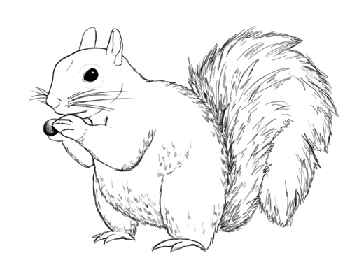
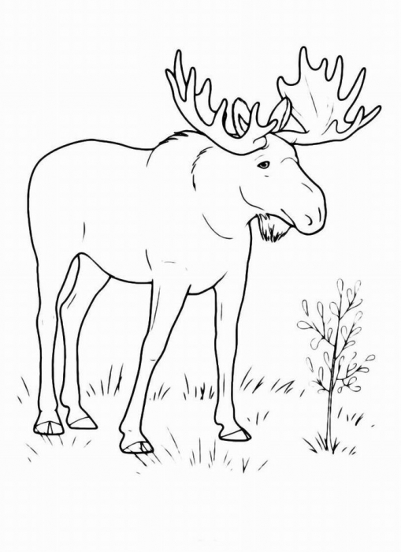
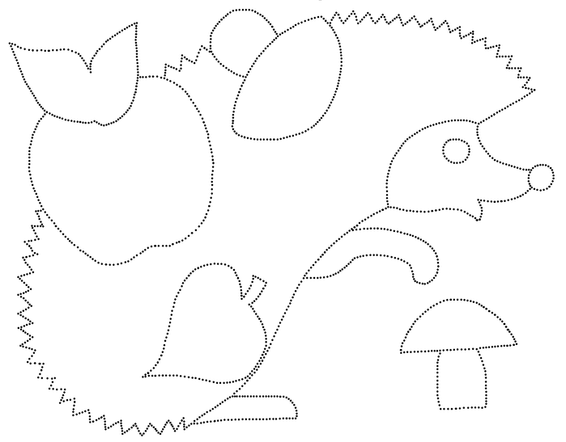

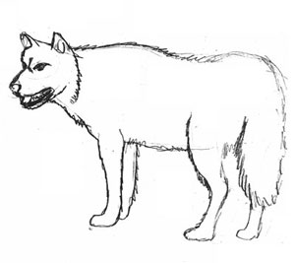
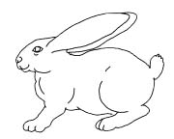

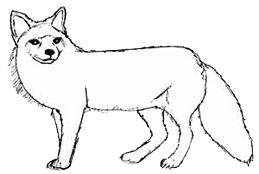
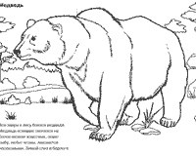

4.ИТОГ ЗАНЯТИЯ:
-С какими животными мы с вами сегодня познакомились?
-Назовите их.
-Что вы можете сказать про зайца. Какой он?
-А волк? Лиса?
-Чем питается лось? Ёж?
Все ребята сегодня отвечали хорошо, давайте поаплодируем себе за внимательность.

